ΠΜΣ «ΨΥΧΙΑΤΡΟΔΙΚΑΣΤΙΚΗ»
ΔΙΕΥΘ. ΣΠΟΥΔΩΝ: ΚΑΘΗΓΗΤΗΣ Α. ΔΟΥΖΕΝΗΣ

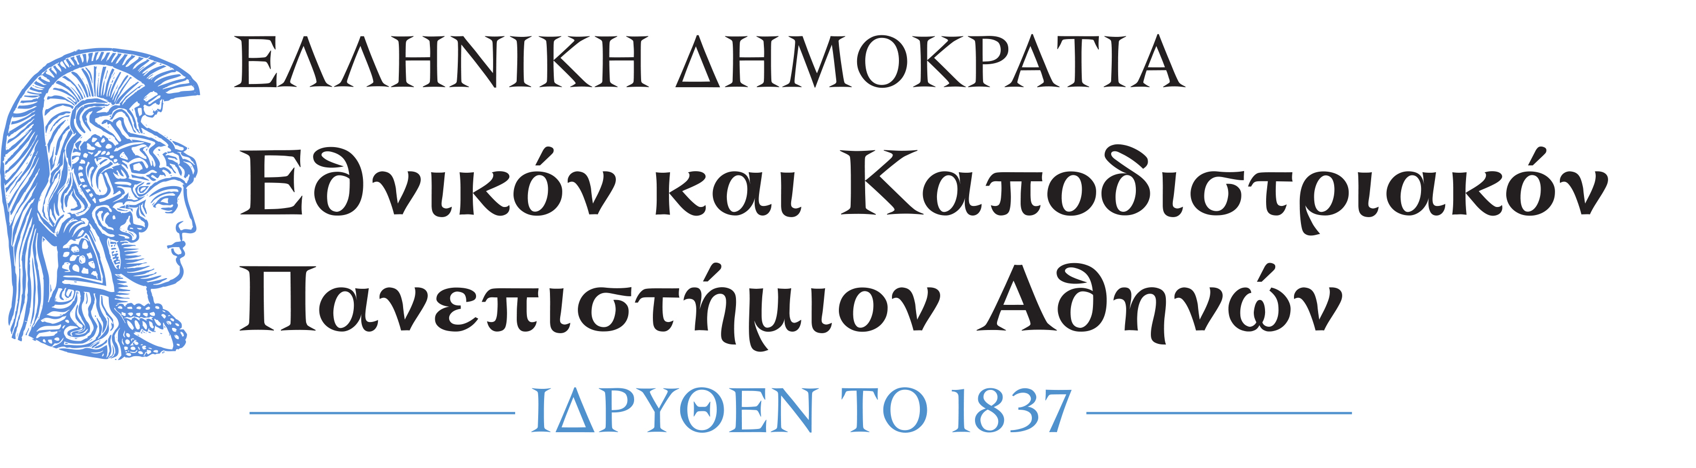
ΑΝΑΚΟΙΝΩΣΗ

Σας ενημερώνουμε ότι όσοι κάνουν αίτηση για το ΠΜΣ «Ψυχιατροδικαστική», αποστέλλοντας τα έγγραφά τους, είναι απαραίτητο να τηλεφωνούν το συντομότερο δυνατό στο 210-7462914 (Κα Καλούδη και Κα Μπαλή), προκειμένου να λαμβάνουν αριθμό πρωτοκόλλου.

Εκ της γραμματείας του μεταπτυχιακού.

Αθήνα,
20/08/2018

